Аналитическая справка
по итогам репетиционного ЕГЭ по английскому языку в 11 классе.

Цель: диагностика уровня подготовленности обучающихся 11 класса к успешной сдаче ЕГЭ по английскому языку.
Инструментарий: репетиционный ЕГЭ.
Сроки: 19, 23 ноября 2020 года.
Исполнитель: Абубакарова Ж.Ж., заместитель директора по УВР.

Согласно плану ВСОКО школы 19 и 23 ноября 2020 года был проведён репетиционный ЕГЭ по английскому языку. Экзамен по данной учебной дисциплине планируют сдавать пятеро обучающихся. Экзамен согласно Инструкции проводился в два этапа: 19 ноября была проведена письменная часть (чтение + грамматика + лексика); 2 этап – аудирование – был проведён 23 ноября. Нарушений при проведении репетиционного ЕГЭ по английскому языку выявлено не было.
Результаты репетиционного ЕГЭ по английскому языкк представлены в таблице.
№ | Список  обучающихся | № варианта | Результаты пись-менной части |  | Второй этап | Всего баллов |  | ФИО учителя
 |  |  | Лексика и грам. | Чтение | Аудирова-  ние
1 | Бисултанов Р. | 6 | 7 | 12 | 8 | 27 б. | 3 | Ахмадова Э.Х.
2 | Дохаев Ислам | 18 | 7 | 12 | 14 | 33 б. | 3
3 | Хадаева Раяна | 17 | 4 | 8 | 9 | 21 б. | 2
4 | Хадаева Нурьян | 19 | 11 | 6 | 11 | 28 б. | 3
5 | Шуаипова Лиза | 7 | 12 | 12 | 12 | 36 б. | 3
 | Средний балл |  | 8 | 10 | 11 | 29 | 3

Класс | Сдавали | Получили отметки |  |  |  | Уровень обученности | Уровень качества
 |  | «5» | «4» | «3» | «2»
11 | 5 | - | - | 4 | 1 | 80% | 0%
Диаграмма уровня обученности и качества знаний
по итогам репетиционного ЕГЭ по английскому языку.
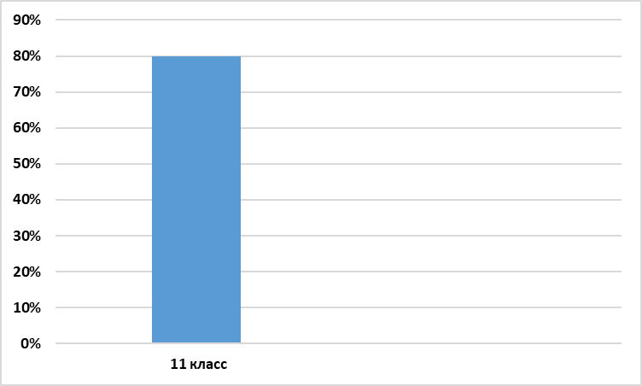
Наиболее типичные ошибки, допущенные обучающимися:
- Степени сравнения прилагательных.
- Вспомогательные глаголы прошедшего времени.
- Глагол to be в прошедшем времени.
- Модальные глаголы.
- Настоящее совершенной время.
- Будущее время.
- Использование глагола have во времени.
- Притяжательные местоимения.
- Суффиксы и префиксы.

Выводы:
В репетиционном ЕГЭ по английскому языку приняли участие 5 обучающихся, которым предстоит сдавать экзамен по данной учебной дисциплине. Результаты, позволили сделать вывод о том, что уровень подготовленности довольно низок. Обучающиеся слабо владеют лексикой и грамматикой, низок уровень аудирования.

Рекомендации:
- Ахмадовой Э.Х., учителю английского языка, в целях повышения мотивационной сферы обучающихся, использовать современные образовательные технологии, ИКТ.
- На каждом уроке планировать проведение сопутствующего повторения по «запавшим» темам.
- На каждого обучающегося завести Карту индивидуальных достижений, что позволит проследить динамику.
- Классному руководителю проинформировать родителей (законных представителей) обучающихся о результатах репетиционного ЕГЭ по английскому языку.

Заместитель директора по УВР: Абубакарова Ж.Ж.

